

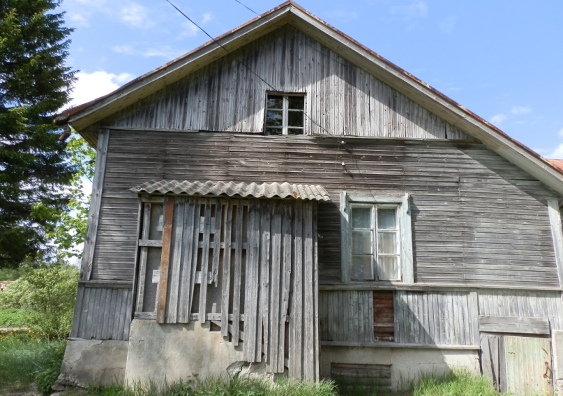
сообщает о проведении 03 декабря 2018 г. аукциона по продаже нежилого помещения, общей площадью 66,3 кв.м., расположенного по адресу:
РК, Суоярвский район, пос. Вегарус, ул. Заречная, д.15, пом.1

Дата начала приема заявок – 30 октября 2018 года
Срок окончания приема заявок – 26 ноября 2018 года

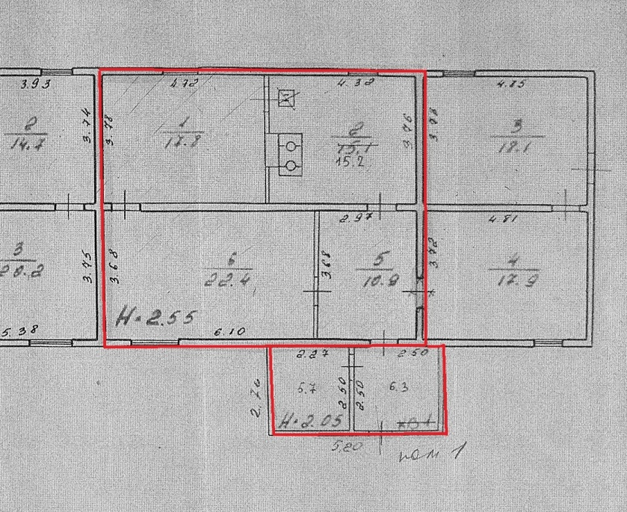

Начальная цена продажи - 127 000 рублей с учетом НДС
Сумма задатка – 25 400 рублей
Шаг аукциона – 5 000 рублей

Пос. Вегарус является историческим финским поселением, находится в центре юго-западной части Карелии, возле озер Салонъярви и Суоярви, на берегах никогда не замерзающей реки Айттойоки. Благодаря своему расположению пос. Вегарус идеально подойдет всем любителям рыбалки, путешествий и просто отдыха на природе.

С иными сведениями об аукционе, а также формой заявки, условиями договора о задатке и купли-продажи можно ознакомиться по адресу: г. Петрозаводск, ул. Гоголя, 12, 2 этаж, каб. 1. Сайт Фонда: http://fond.onego.ru,
Официальный сайт торгов Российской Федерации:http://torgi.gov.ru. e-mail: fond@onego.ru тел. (8142)78-36-75

